事情起因，因为我们团队发现了一个bl解锁漏洞（后经过检查发现为误判，并不存在漏洞），于是将这个信息发送至酷安平台，最后开启了内测，这些大部分人都是知道的，随后一名长期暗示自己是小米员工的人网名mio，QQ号503041931这人在（最大的玩机论坛交流群）子23年开始直至至今，一直暗示自己是小米的工作人员（通过发一些疑似内部消息，一些照片以及跟没办法确认是不是小米产品经理的人称同事，博取大家信任，但一直没有真正证明过，例如工牌，小米社区认证等）随后一些误认为他是小米员工的成分不明的东西去跟他举报，随后他进入了我们的群聊，并且开始挑衅，然后又说要披露我怎么怎么样的，后来让他披露 又不说话了
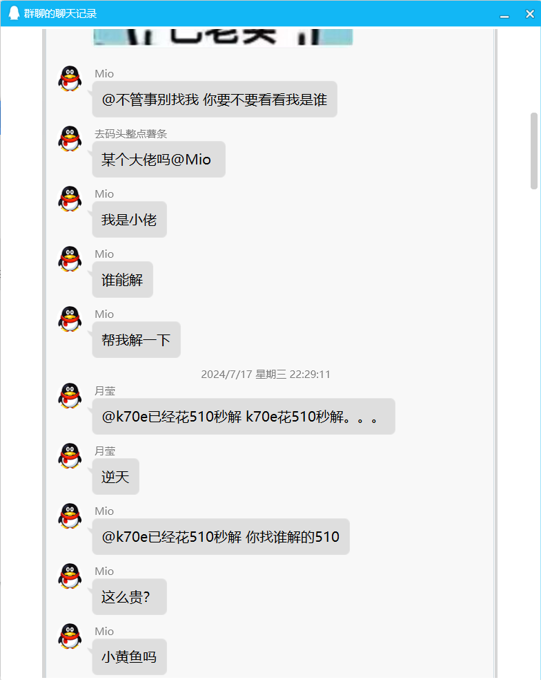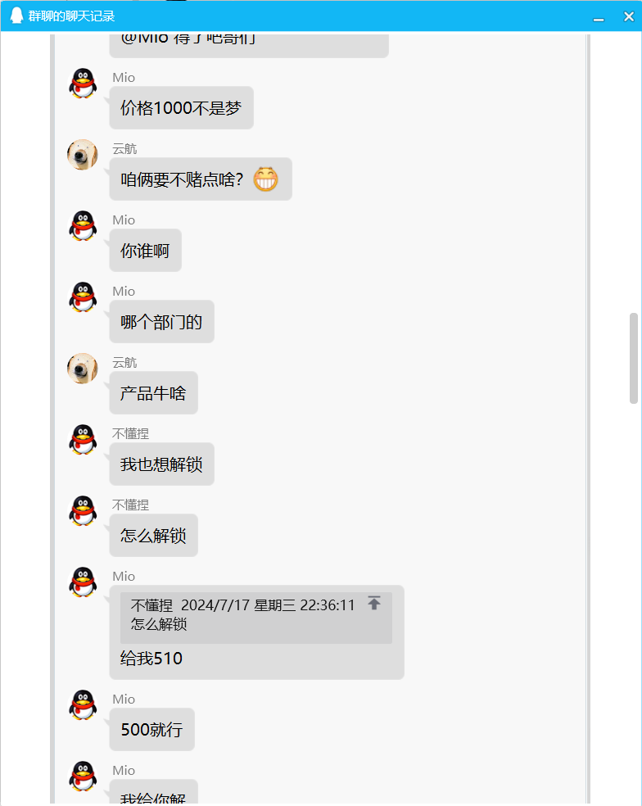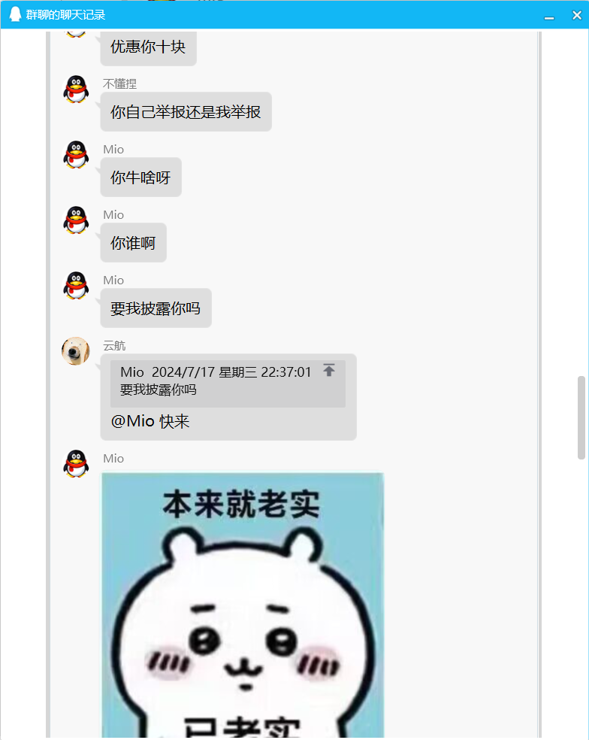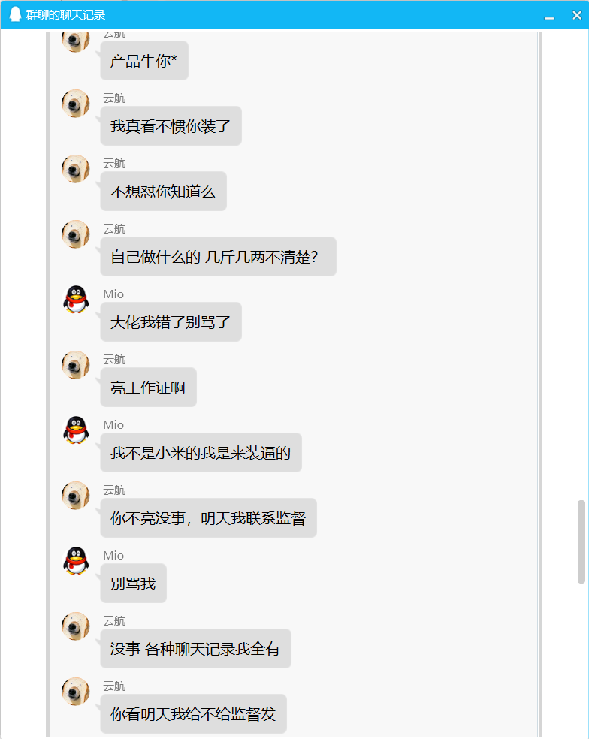

被群友亲切问候一晚上后 第二天发布了下面著名的言论

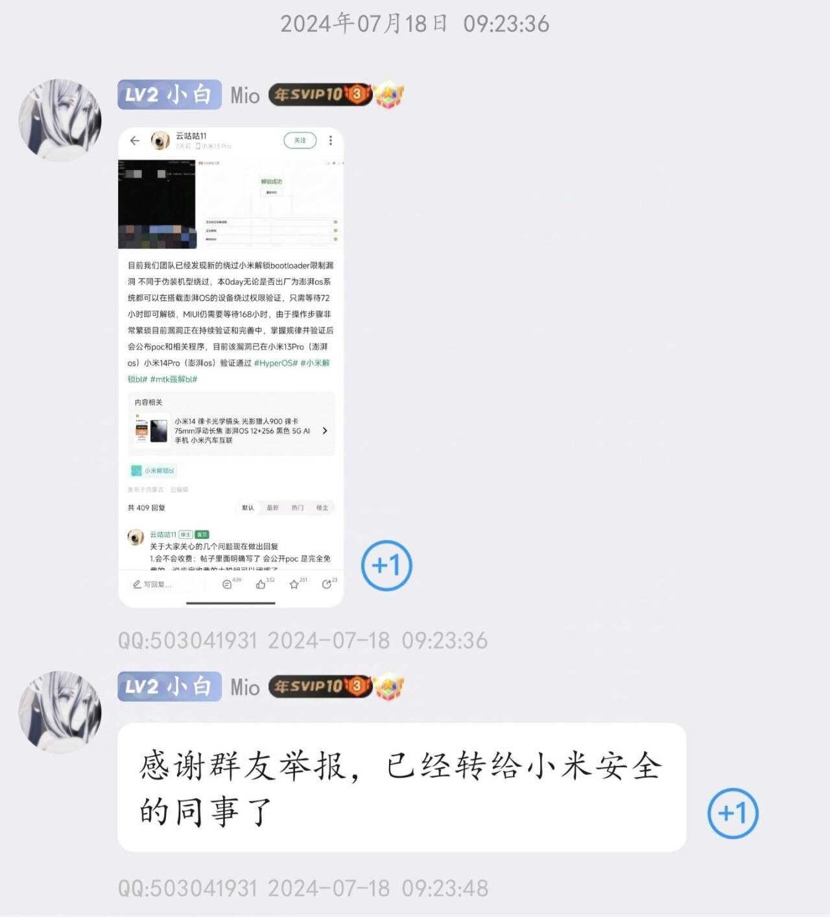
根据群友提供的聊天记录，在某个平台发布了如下内容，这人连头像和名字都不改，自己从当事人变成第三方，强行扣帽子，直接骂上挂狗团队怎么怎么样的，我们团队从始至终都没有提到开挂二字，强行扣帽子，又吧所谓的小米收紧BL权限强加到我们身上
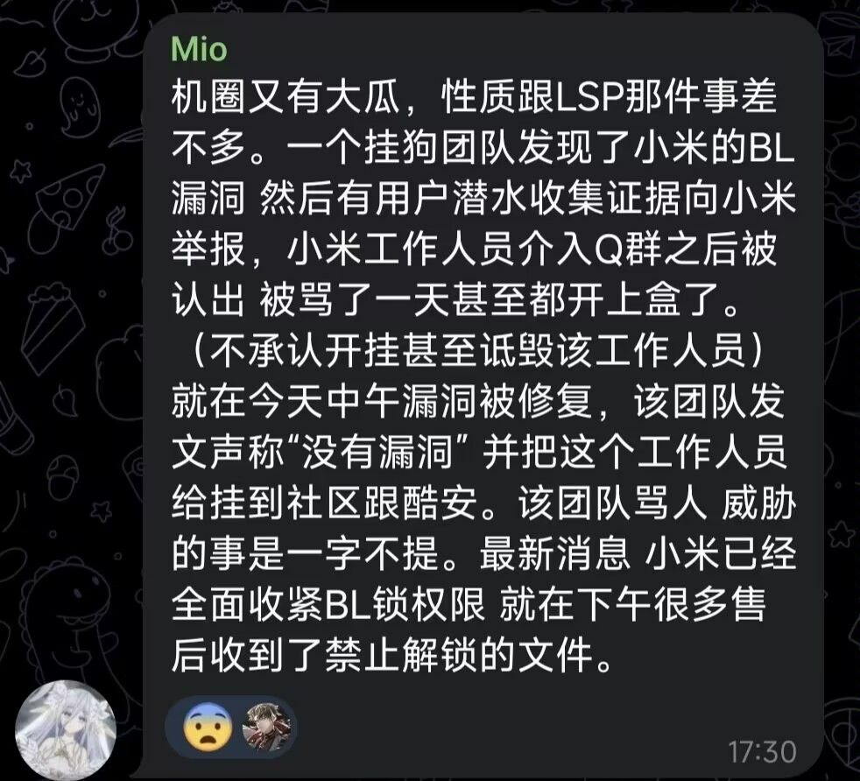
最后附上此人装小米员工的部分证据截图：
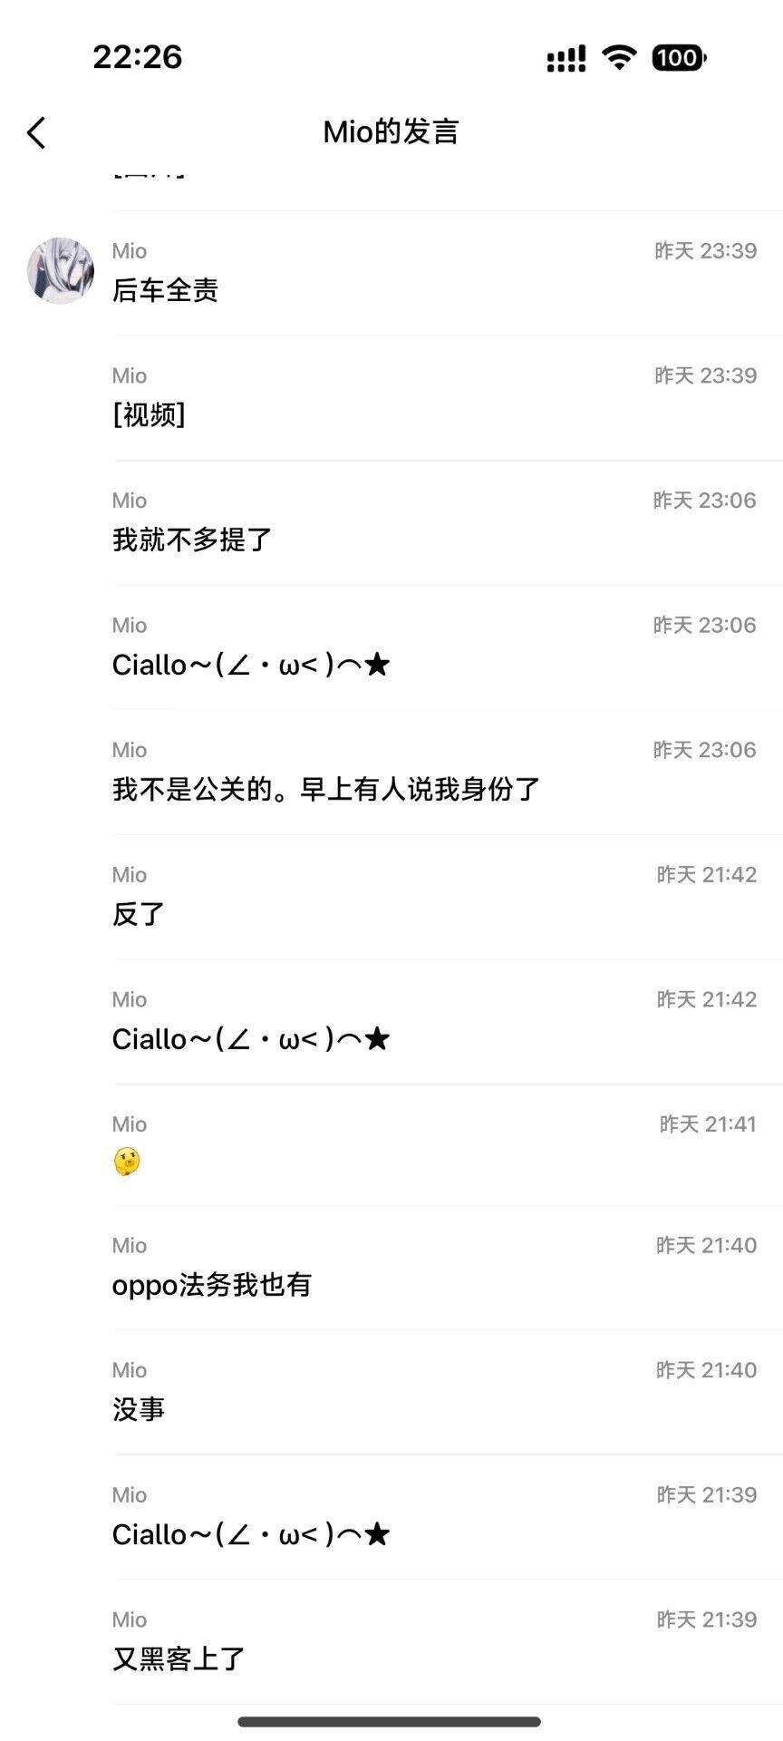
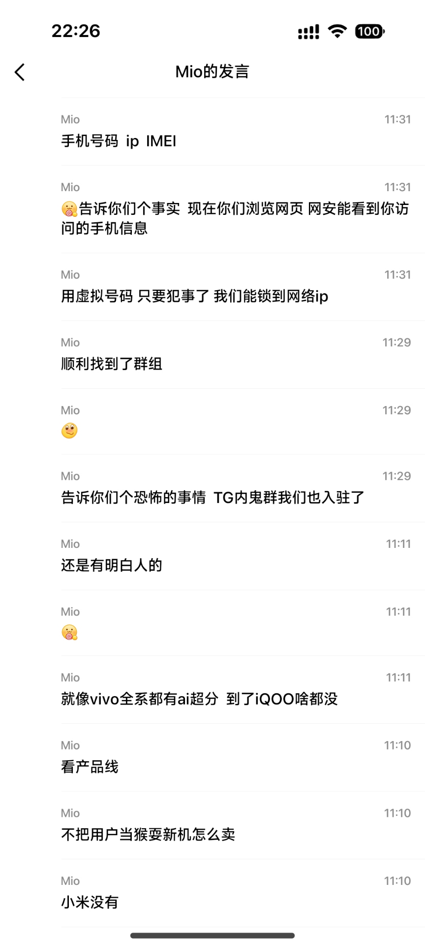
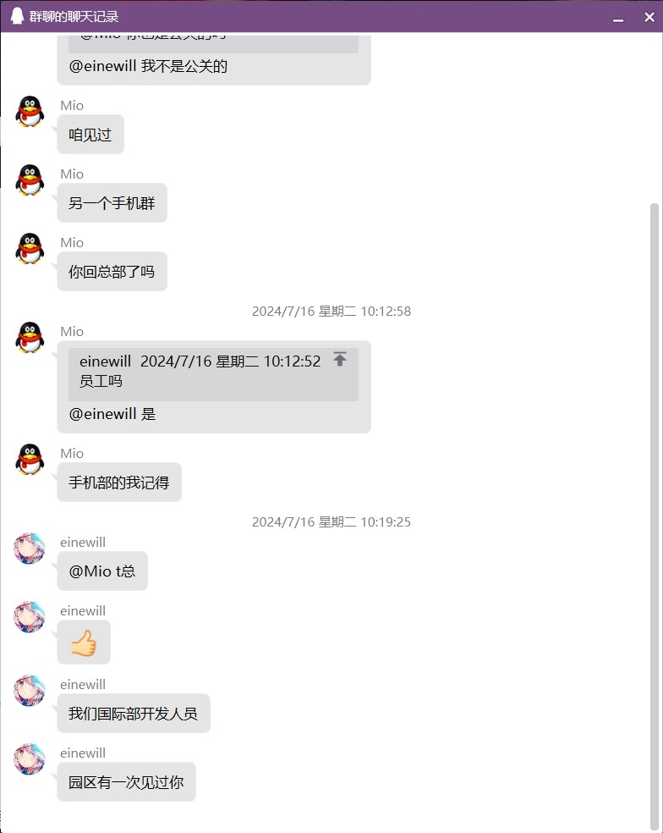
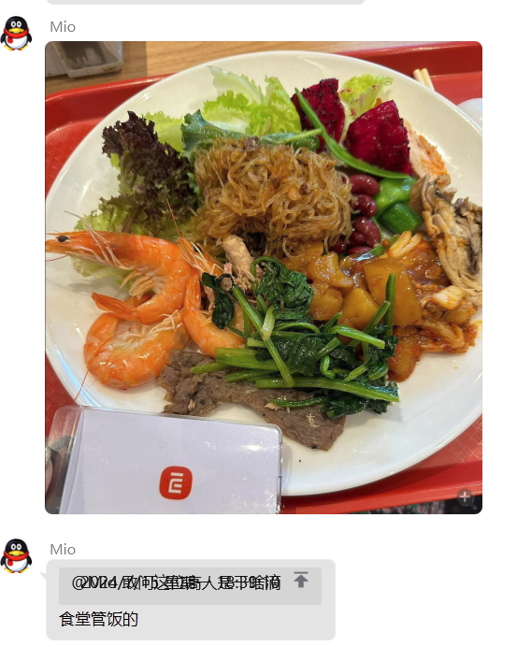
经过联系小米官方核实，此人并不是小米总部或分部的工作人员，本人愿意承担相关法律后果，只要你证明，我立刻公开道歉，只求你别怂，最后诬赖我们是挂狗等言论，你牛逼就别躲着，你看我敢不敢起诉你
